J5 Français – TICE dans la pédagogie du projet
Formation du 26 juin 2017 au Collège de Dumbéa-sur-mer
PAF 17A0400008-6626
Enseignants de lettres et de documentation des collèges de Dumbéa-sur-mer et d’Auteuil :
Murielle Chardon (Auteuil), Claire Desvals (Auteuil), Véronique Desvars (DSM), Loreen Grangier (Auteuil), Nathalie Huault (DSM), Nicole Isch (DSM), Marianne Mercier (Auteuil), Muriel Perronnet-Lepot (DSM), Christine Saiz (Auteuil), Florence Steuer (Auteuil), Sandrine Vanoudendycke (DSM), Irène Wahéo (DSM), Irma Zebrowska (DSM).
Contenus :

I- Domaine 1 du socle : la maîtrise des langages. Comment le numérique peut-il aider à lutter contre l’illettrisme ?
II- Cycle 3 : la mise en place de l’AP. Quels sont les outils numériques qui favorisent la différenciation pédagogique et la collaboration entre pairs ?
III - Cycle 4 : la mise en place des EPI. En quoi le numérique peut-il se mettre au service d’une pédagogie du projet ?

Objectifs :

- Motiver les établissements et les équipes à utiliser le logiciel Tacit.
- Renseigner sur la prévention de l’illettrisme grâce au numérique.
- Renforcer une pédagogie de projet.
- Informer et aider pour une éventuelle mise en place de classe inversée.
- Renforcer et faciliter l’utilisation des outils numériques.

Déroulement :

La formation s’est déroulée comme suit, en salle informatique :
Matin (4 heures)
Informations sur l’illettrisme et sur les moyens généraux et numériques pour sa prévention.
Présentation des outils numériques et de leur application pour le cycle 3 et pour le cycle 4.
Préparation avec les collègues d’une séance en utilisant au moins un des outils présentés.
Après-midi (2 heures)
Séance pratique avec une classe de sixième
Bilan de la formation

Déroulement effectif de la journée
Après avoir présenté aux treize enseignantes présentes, les différents outils numériques utiles pour les cycles 3 et 4, j’ai proposé de construire une séance pour les élèves de la classe de 601 de Madame Perronnet-Lepot. Cette classe de sixième avait au préalable travaillé sur Le Petit-Poucet, extrait des Contes de Charles Perrault. Nous aurons un groupe de treize élèves. Les enseignantes mettent en place les objectifs de la séance : enrichir le vocabulaire des qualités et des défauts, et conceptualiser les notions d’adjuvant et d’opposant. Les professeurs se répartissent ensuite pour créer les fiches pour les élèves, le déroulement de la séance et l’activité numérique (consignes et conception). Nous obtenons les documents qui se trouvent en annexe. La séance s’appuiera sur les outils numériques suivants : Libre Office, Larousse en ligne, Padlet. Dès treize heures, les élèves de sixième entrent en classe et commencent la séance. Nous observons une forte motivation et une grande implication de leur part. Nous obtenons à la fin de la séance, le mur collaboratif suivant qui permet aux élèves d’avoir un glossaire illustré des qualités et des défauts.
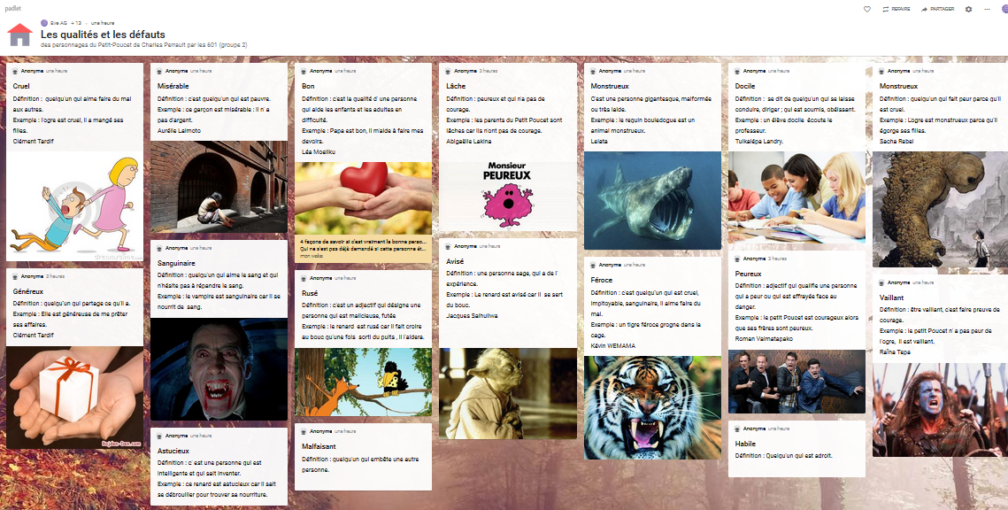
La prise en main est aisée, les élèves parviennent rapidement à créer une autre fiche de vocabulaire, ils comprennent facilement le principe. Le mur collaboratif étant projeté au tableau (VPI), les élèves font l’effort de se corriger, d’ajouter les majuscules et la ponctuation, de bonne grâce, dans un souci d’uniformisation du résultat, et d’esthétique. Ainsi, l’outil Padlet valorise leurs travaux et les motive.
La fin de l’après-midi, après le départ des élèves, est consacrée à l’analyse de la séance et au ressenti des professeurs puis à la présentation de l’outil Powtoon pour la classe inversée. Cet aperçu rapide demanderait à être approfondi. La majorité des professeurs présents à la formation souhaiterait une formation pour apprendre à créer des capsules vidéo.
En conclusion, grâce à de bonnes conditions matérielles et à une équipe de professeurs très motivée, nous avons pu tirer parti des outils numériques à notre disposition, et obtenir une réalisation concrète, ce qui correspond à la fois à la pédagogie du projet préconisée par la réforme du collège, et aux exigences des cycles 3 et 4 en termes d’AP et d’EPI.
Evelyne André
ANNEXE
Fiche professeur
Séance de groupe : les qualités et les défauts des personnages de conte.
Support : Le Petit Poucet.
Les élèves ont eu connaissance du conte dans une séance antérieure et ont travaillé sur synonyme et antonyme.
Étape 1. Caractérisation des personnages
Présentation des personnages : le bûcheron et sa femme, le Petit Poucet, ses six frères, l’ogre, sa femme, leurs sept filles. Chaque personnage est représenté par une image qui connote déjà son caractère.
À l’aide d’une liste de qualités et de défauts, les élèves en binômes, complètent les légendes qui accompagnent les images (tirage au sort d’un personnage par groupe).
Étape 2. Utilisation du logiciel Padlet
À partir d’une consigne d’utilisation de l’outil, chaque élève doit produire une présentation d’un adjectif au choix :
- Adjectif choisi
- Définition (aide possible : dictionnaire numérique)
- Emploi de l’adjectif dans une phrase
- Choix d’une illustration
Étape 3. Corrigé et bilan
À l’oral, chaque groupe donne les qualités ou défauts de son personnage, puis le classe dans la catégorie « adjuvant » ou « opposant ».

Fiche de vocabulaire pour les élèves
 Liste des qualités et des défauts

Qualités

Bon
Docile
Rusé
Intelligent
Astucieux
Avisé
Habile
Vaillant
Audacieux
Généreux

Défauts

Lâche
Misérable
Cruel
Monstrueux
Peureux
Malfaisant
Féroce
Sanguinaire
Violent
Odieux

Fiche élève à remplir
Liste des personnages du Petit Poucet
Les frères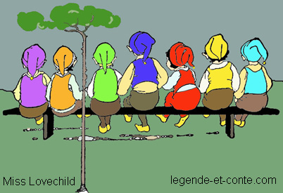
Caractéristiques :
…………………………………………….
…………………………………………….
…………………………………………….
…………………………………………….
…………………………………………….
…………………………………………….
…………………………………………….
…………………………………………….

Petit Poucet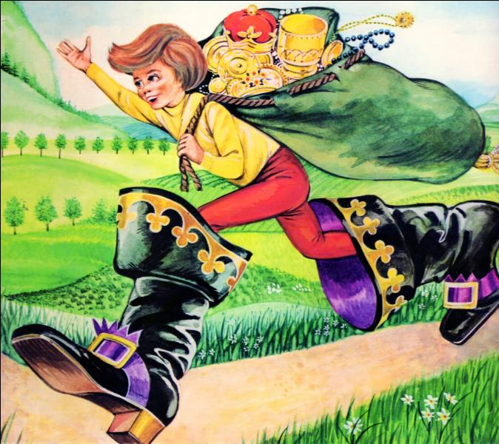
Caractéristiques :
…………………………………………….
…………………………………………….
…………………………………………….
…………………………………………….
…………………………………………….
…………………………………………….
…………………………………………….

Le bûcheron et la bûcheronne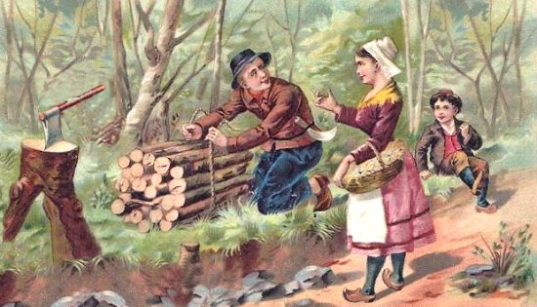
Caractéristiques :
…………………………………………….
…………………………………………….
…………………………………………….
…………………………………………….
…………………………………………….

L’ogre
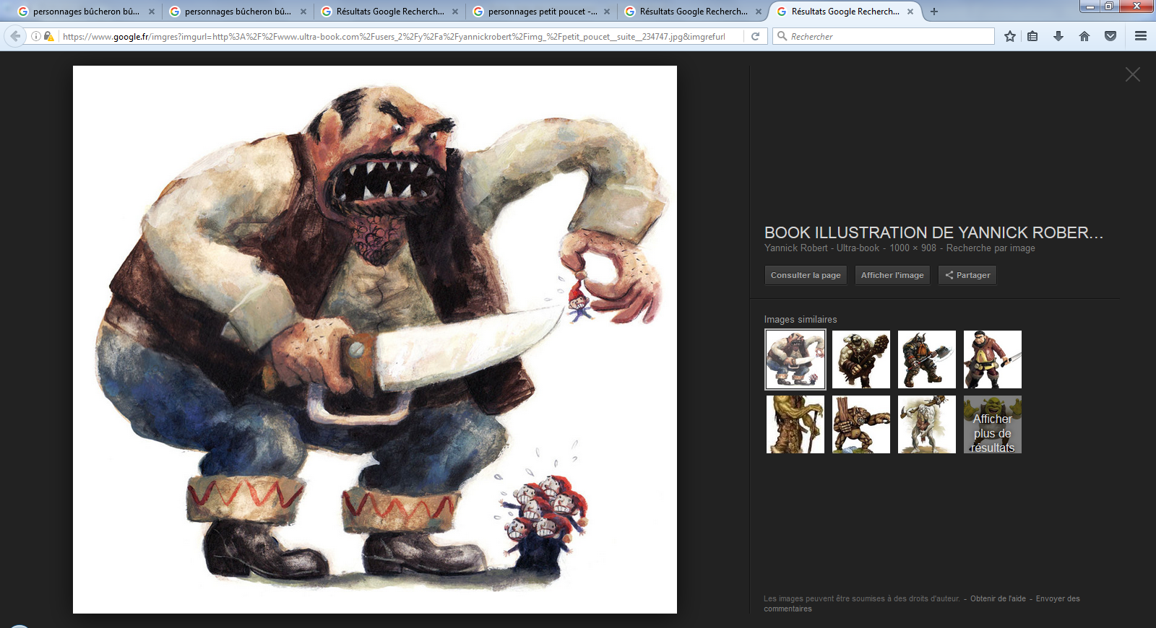
Caractéristiques :
…………………………………………….
…………………………………………….
…………………………………………….
…………………………………………….
…………………………………………….
…………………………………………….
…………………………………………….
…………………………………………….

Les jeunes ogresses
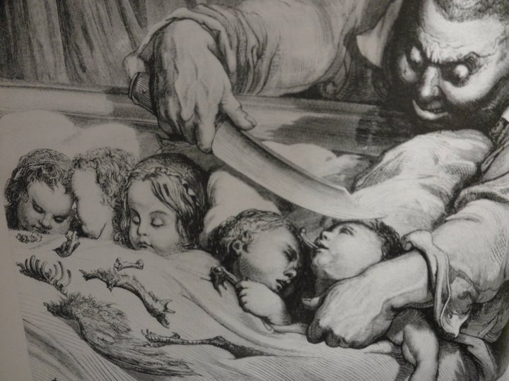
Caractéristiques :
…………………………………………….
…………………………………………….
…………………………………………….
…………………………………………….
…………………………………………….
…………………………………………….
…………………………………………….
…………………………………………….
…………………………………………….

La femme de l’ogre
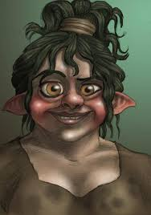
Caractéristiques :
…………………………………………….
…………………………………………….
…………………………………………….
…………………………………………….
…………………………………………….
…………………………………………….
…………………………………………….
…………………………………………….

Fiche de consignes sur l’ordinateur

Vocabulaire des qualités et des défauts dans Le Petit Poucet
Objectif : vous allez étudier le vocabulaire des qualités et des défauts des personnages du conte Le Petit Poucet de Charles Perrault. Vous allez élaborer un glossaire.
Forme de travail : vous travaillerez en groupes puis de façon individuelle.
Support : Padlet
EN GROUPE
- Par groupes, participez au tirage au sort ! Découvrez votre personnage.
- Associez votre personnage à des qualités ou des défauts dans la liste fournie.
- Pour vous aider, cherchez les mots que vous ne connaissez pas dans un dictionnaire en ligne, Larousse par exemple.
- Choisissez chacun un mot dans la liste associée à votre personnage.
INDIVIDUELLEMENT
- Suivez le lien: https://padlet.com/evelandre/89a1py70b6xo
- Vous êtes désormais sur un « mur » Padlet. En cliquant sur le plus (+) en bas à droite de votre page, créez une fiche sur laquelle vous allez écrire votre définition du mot choisi (de préférence la définition que vous aurez réécrite avec vos propres mots).
- Vous écrirez aussi une phrase qui contient le mot, pour en éclairer le sens.
- Ajoutez une image à votre définition pour l’illustrer. Et voilà ! Vous avez participé à la création d’un glossaire. Félicitations !

